Volkswagen Việt Nam – Hành trình 10 năm bứt phá, kiến tạo giá trị và niềm tin
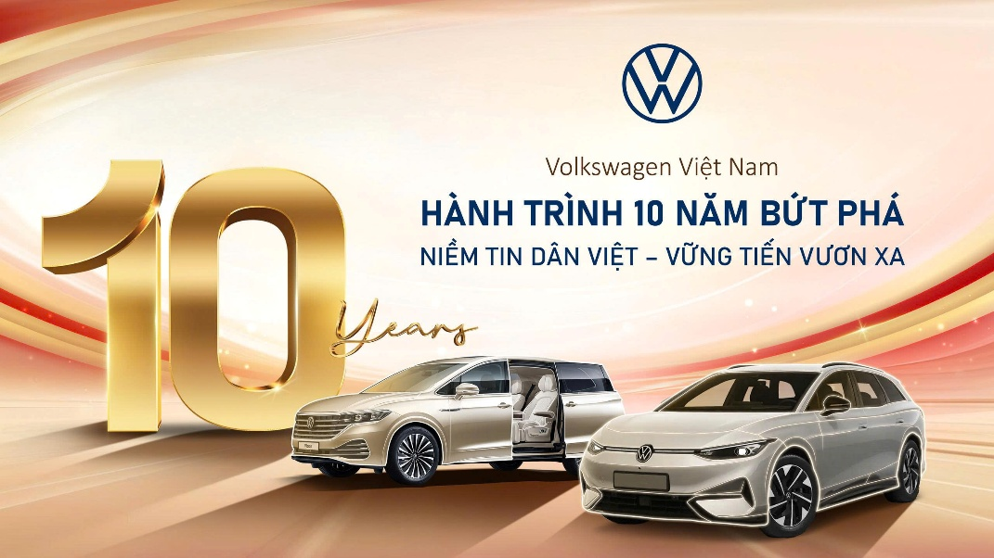
Đánh dấu cột mốc tròn 10 năm Volkswagen chính thức hiện diện và đồng hành cùng thị trường ô tô Việt Nam. Một thập kỷ không quá dài trong lịch sử hơn 80 năm của thương hiệu xe Đức danh tiếng, nhưng đủ để Volkswagen Việt Nam khẳng định bản sắc, xây dựng niềm tin và tạo nên những dấu ấn bền vững trong lòng khách hàng. Cùng với chiến lược chinh phục khách hàng Việt bằng những giá trị thực chất, thì mỗi chiếc xe mang thương hiệu Volkswagen không chỉ là một phương tiện di chuyển, mà còn là kết tinh của tinh thần tiên phong, sự bền bỉ mang đậm chất Đức và khát vọng nâng tầm trải nghiệm sống.

------------ Hành trình 10 năm Volkswagen Việt Nam ------------

- Tăng trưởng & vị thế
  - Doanh số luôn tăng trưởng ổn định qua các năm
  - Đặc biệt năm 2024 tăng trưởng 400%
  - 10.000+ xe được bàn giao sau 10 năm
  - Năm 2025: dẫn đầu doanh số các thương hiệu xe Đức tại Việt Nam
  - Dịch vụ hậu mãi được đầu tư theo chuẩn toàn cầu từ cơ sở vật chất đến chính sách lấy khách hàng làm trọng tâm. Các chương trình tạo nên sự khác biệt dành cho khách hàng sỡ hữu xe VW như Dịch vụ Giao nhận xe tận nhà, Mobile Service,…
- Sản phẩm biểu tượng – tạo nên sự chuyển mình bứt phá
  - Volkswagen Viloran
    - Mở ra phân khúc MPV cao cấp, dậy sóng thị trường ô tô Việt Nam
    - 4.000+ xe doanh số dẫn đầu của Volkswagen Việt Nam chỉ sau 2 năm ra mắt
    - Lựa chọn tiên phong của khách hàng doanh nhân, người nổi tiếng, gia đình đề cao tiện nghi và giá trị bền vững
  - Volkswagen Golf
    - Dòng xe Hot hatch huyền thoại hơn 50 năm lịch sử toàn cầu được chính thức có mặt tại Việt Nam
    - Ngày hội Volkswagen gắn kết cộng đồng yêu xe, lan tỏa giá trị di sản Volkswagen và tri ân khách hàng
  - Thương hiệu liên tiếp đón nhận loạt giải thưởng cho 2 dòng xe biểu tượng
🏆 Golf được vinh danh Xe Thể Thao Của Năm 2025 - Editors’ Choice 2025
Viloran với bộ tứ giải thưởng:
🏆 Xe Gia Đình của năm hạng 2-5 tỷ - Car Choice Awards 2025
🏆 2 năm liên tục dành giải Xe thoải mái và tiện ích 2025, 2026 – Xe của năm do Otofun tổ chức
🏆 Xe của năm phân khúc MPV - VnExpress Car Awards 2024
🏆 Best Luxury MPV of the Year - Robb Report Best of the Best Awards 2024
- Hệ thống đại lý
  - 20 đại lý trên toàn quốc, ra mắt các mô hình đại lý mới tiêu chuẩn toàn cầu như City Store đầu tiên tại Đông Nam Á và Urban Store đầu tiên trên thế giới
  - Cột mốc 08.08.2025: khai trương đồng loạt 5 đại lý
Nhân dịp kỷ niệm 10 năm thành lập, Volkswagen Việt Nam dành tặng khách hàng chương trình tri ân đặc biệt như một lời cảm ơn chân thành cho sự tin yêu và gắn bó suốt chặng đường qua. Phiên livestream đặc biệt diễn ra vào lúc 19h, ngày 23.01.2026 sẽ mang đến chương trình ưu đãi độc quyền dành cho khách hàng, nổi bật là gói dịch vụ OCP 3 lần - bảo dưỡng thay dầu chỉ dành cho khách hàng đặt cọc tại phiên live. Đây là chương trình mang tính thực tế cao, tập trung vào giá trị dịch vụ dài hạn, giúp khách hàng an tâm hơn trong suốt quá trình sở hữu và sử dụng xe. Thông tin chi tiết của chương trình sẽ được công bố trực tiếp trong livestream.

Bước qua cột mốc 10 năm, Volkswagen Việt Nam xem đây là nền tảng, là bệ phóng cho chiến lược phát triển bền vững của một hành trình dài tiếp theo tại thị trường Việt Nam. Trong giai đoạn tiếp theo, thương hiệu tiếp tục đặt trọng tâm vào việc mở rộng, chuẩn hóa mạng lưới hệ thống đại lý trên toàn quốc, nhằm đưa sản phẩm và dịch vụ chính hãng đến gần hơn với người tiêu dùng ở nhiều khu vực hơn nữa. Song song đó, Volkswagen Việt Nam cam kết không ngừng nâng tầm dịch vụ hậu mãi, hoàn thiện trải nghiệm sở hữu xe theo các tiêu chuẩn toàn cầu, lấy sự an tâm và hài lòng dài hạn của khách hàng làm thước đo giá trị cốt lõi.
Cùng với chiến lược phát triển bền vững, Volkswagen Việt Nam khẳng định cam kết gắn bó lâu dài với thị trường Việt Nam thông qua việc mở rộng danh mục sản phẩm đặc biệt từ các nguồn sản phẩm được hưởng ưu đãi như Châu Âu, Mexico đáp ứng đa dạng hơn nhu cầu của khách hàng trong từng giai đoạn phát triển của thị trường. Đặc biệt, trong bối cảnh xu hướng điện hóa đang diễn ra mạnh mẽ trên toàn cầu, Volkswagen Việt Nam từng bước đầu tư cho tương lai di chuyển xanh, sẵn sàng mang các giải pháp và sản phẩm phù hợp với định hướng xe điện của Tập đoàn Volkswagen, đóng góp vào sự phát triển bền vững của ngành ô tô Việt Nam trong những năm tới.
10 năm – một hành trình của niềm tin, của những bước đi bền bỉ và của khát vọng phát triển lâu dài tại Việt Nam. Volkswagen Việt Nam tin rằng, những giá trị đã được xây dựng sẽ là nền tảng vững chắc để thương hiệu tiếp tục đồng hành cùng khách hàng, chinh phục những cột mốc mới và viết tiếp câu chuyện phát triển đầy cảm hứng trong thập kỷ tiếp theo.

HỆ THỐNG ĐẠI LÝ VOLKSWAGEN VIỆT NAM
ĐẠT CHUẨN TOÀN CẦU (SALES - SERVICE - SPARE PARTS - SERVICE BODYSHOP & PAINT)

Miền Nam
- VW Sài Gòn
682A Trường Chinh, Phường Tân Bình, TP. HCM
Hotline: 0931 866 779 – 0909 686 116
- VW Golden
922 Nguyễn Trãi, Phường Chợ Lớn, TP.HCM
Hotline: 0931 886 779
- VW Tân Thuận – CN Phú Mỹ
Lô B1, Đường D3, KCN Cát Lái 2, Phường Cát Lái, TP. HCM
Hotline: 0962 440 268 – 0913 600 909
- VW Tân Thuận – City Store Phú Mỹ Hưng
Số 202 - 204 Đường Nguyễn Lương Bằng, Phường Tân Mỹ, TP. HCM
Hotline: 0904 799 199
- VW Hoàng Gia – CN Central
115 Lý Chính Thắng, Phường Xuân Hòa, TP.HCM
Hotline: 0906 76 89 38
- VW Hoàng Gia – CN An Phú
507C Võ Nguyên Giáp, Phường An Khánh, TP. HCM
Hotline: 0909 825 363
- VW Bình Dương
7A/12A Đại lộ Bình Dương, KP Bình Đức 1, P. Bình Hòa, TP HCM
Hotline: 0908 040 060 – 0937 020 908
- VW Đồng Nai
643, Xa Lộ Hà Nội, Khu phố 2, Phường Long Bình, Đồng Nai
Hotline: 0931 472 779 – 0931 473 779
- VW Tân Thuận – CN Vũng Tàu
42C đường 30/4, Phường Tam Thắng, TP HCM
Hotline: 0912 386 679 - 038 971 9099
- VW Khánh Hội
384 Hoàng Diệu, Phường Khánh Hội, TP HCM
Hotline: 0901 879 899

Miền Trung
- VW Nha Trang
51 Lê Hồng Phong, Phường Nha Trang, Khánh Hòa
Hotline: 093 188 1588 – 0917 400 606

Miền Bắc
- VW I.D Auto
Số 315 Nguyễn Khoái, Phường Hồng Hà, Thành phố Hà Nội
Hotline: 078 555 6688 – 0901 707 823
- VW Capital
CT3, Lô 1 đường Phạm Văn Đồng, Phường Xuân Đỉnh, Quận Bắc Từ Liêm, Hà Nội
Hotline: 090 146 1122 – 090 107 1122
- VW Capital – CN Phạm Hùng
18 Phạm Hùng, Phường Mai Dịch, Quận Cầu Giấy, Hà Nội
Hotline: 0901 461 122
- VW Long Biên
Số 3, Lô 3 – 5 Đường Nguyễn Văn Linh, Phường Việt Hưng, TP Hà Nội
Hotline: 0911 525 533 – 0917 525 533
- VW Hải Phòng
Số 722 đường Nguyễn Văn Linh, Phường An Biên, Thành phố Hải Phòng
Hotline: 0968 723 888 – 093 116 44 88
- VW Quảng Ninh
Số 291A, Trần Nhân Tông, phường Uông Bí, Tỉnh Quảng Ninh
Hotline: 0931 582 288 – 0936 655 283
- VW Quảng Ninh – CN Hạ Long
Ô đất số 82 khu B , phường Việt Hưng, tỉnh Quảng Ninh
Hotline: 0936 655 283
- VW Vinh
89B Xô Viết Nghệ Tĩnh, phường Vinh Phú, tỉnh Nghệ An
Hotline: 0902 835 779 – 0901 835 779
- VW Thanh Hóa
89 đường Trịnh Kiểm, Phường Quảng Phú, Tỉnh Thanh Hóa
Hotline: 0929 163 636

